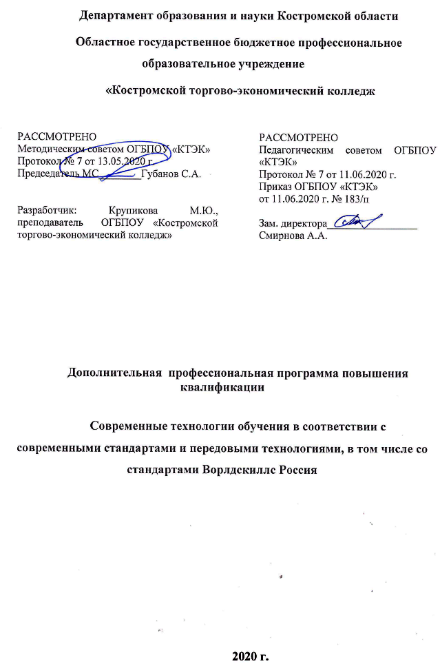
ОПИСАНИЕ ПРОГРАММЫ
1. Название программы: Дополнительная профессиональная программа повышения квалификации «Современные технологии обучения в соответствии с современными стандартами и передовыми технологиями, в том числе со стандартами Ворлдскиллс Россия».
2. Категория слушателей: Лица, имеющие/получающие высшее и (или) среднее профессиональное образование и относящиеся к следующим должностям и /или группам занятий:
Наименование документа | Код | Наименование базовой группы, должности (профессии)
ОКЗ | 12901 | Кондитер
ОКЗ | 7512 | Пекари, кондитеры и изготовители конфет
ОКЗ | 5120 | Повар

3. Цель освоение программы: Совершенствование у слушателей компетенций по изучению современных практик в соответствии со стандартами и передовыми технологиями (повышение профессионального уровня в рамках имеющейся квалификации).

4. Форма обучения: Очно-заочная с применением дистанционных образовательных технологий, в объеме -36 час.

5. Освоение программы предполагает достижение уровня квалификации в соответствии с профессиональным стандартом «Повар», утвержденного Приказом Минтруда и социальной защиты РФ от 08.09.2015 г. № 610н. и стандартом WSR (WorldSkills Russia) 34 Поварское дело, утвержденным Союзом «Ворлдскиллс Россия».

6. Образовательные результаты:
Слушатель, освоивший программу, должен обладать профессиональными компетенциями:
- подбора продуктов для приготовления фирменных блюд
- составления меню для различных событий и обстоятельств;
- обеспечения привлекательной презентации блюда для создания более ярких положительных впечатлений у клиента;
- использование для презентации пищи тарелки, миски, блюда и т.д.;
- выполнение порционной подачи на тарелках или блюдах.
7. Результаты обучения:
В результате освоения модуля слушатель должен приобрести знания и умения, необходимые для качественного изменения перечисленной выше профессиональной компетенции. Слушатель должен
знать:
- историю, современное состояние и перспективы развития движения WorldSkills International (WSI) и WorldSkills Russia (Ворлдскиллс Россия «Молодые профессионалы»);
- нормативные акты, регулирующие деятельность организаций питания;
- требования охраны труда и техники безопасности и пожарной безопасности;
- важность непрерывного профессионального развития для сохранения осведомленности об актуальных гастрономических тенденциях;
- принципы разработки сбалансированного меню различного назначения в соответствии с установленными ограничениями и бюджетом;
- характеристики различных видов и стилей подачи блюд, обстоятельства их применения;
- важность меню как инструмента продаж и коммуникации;
- важность внешнего вида при появлении на публике и общении с клиентами;
- важность эффективного обмена информацией в коллективе, с заказчиками и подрядчиками;
- причины порчи пищи;
- показатели качества свежих и консервированных продуктов;
- связь между качеством продуктов, сложностью меню и гастрономическим уровнем;
- виды и стили меню;
- влияние культуры, религии, аллергии, непереносимости, традиций на рацион и кулинарные практики в разработке меню;
- существующие методы тепловой обработки и их применение к различным ингредиентам в зависимости от меню;
- влияние тепловой обработки на ингредиенты;
- важность презентации блюд как части комплексного впечатления;
- виды блюд и тарелок для сервировки, другое оборудование для презентации;
- тенденции в презентации блюд;
- стили общественного питания и их влияние на презентацию блюд;
- общепринятые гарниры и украшения для традиционных блюд;

уметь:
- применять законодательные требования при составлении описаний в меню и реализации его позиций;
- вносить предложения по усовершенствованию методов работы;
- создавать оригинальные или творчески перерабатывать рецепты с дальнейшим их развитием;
- демонстрировать понимание свойств ингредиентов, создавать блюда без рецептов;
- демонстрировать личную ответственность за собственное непрерывное профессиональное развитие;
- демонстрировать понимание ориентации гостинично-ресторанного бизнеса на клиента;
- планировать и реализовывать рекламные кампании;
- работать с соблюдением норм гигиены и нормативных актов, регулирующих хранение, обработку, приготовление и обслуживание (HACCP);
- хранить все товары с соблюдением требований безопасности и гигиены;
- работать аккуратно и придерживаться правил техники безопасности;
- использовать все инструменты и приспособления безопасно и в соответствии с инструкциями производителя;
- давать рекомендации по закупке ингредиентов и оборудования;
- понимать и учитывать маркировку ингредиентов;
- применять диетологические принципы в соответствии с ожиданиями и требованиями гостей;
- определять качество ингредиентов, выявлять признаки качества и свежести, такие как внешний вид, аромат, структура и т.д.;
- выявлять и браковать товары, не соответствующие стандартам;
- подбирать продукты для фирменных блюд;
- составлять меню для различных событий и обстоятельств;
- составлять точные меню с учетом таких обязательных требований, как диетическое питание и аллергия;
- составлять меню для различных мероприятий с учетом желаний клиента;
- применять правильный метод обработки для каждого ингредиента и блюда;
- применять все методы тепловой обработки;
- учитывать сроки обработки;
- сочетать и применять различные методы кулинарной обработки одновременно;
- учитывать уменьшение веса и размера продуктов при тепловой обработке;
- обеспечивать гармоничное сочетание продуктов, методов приготовления и оформления;
- подбирать методы приготовления в зависимости от гастрономического уровня;
- следовать рецептам, внося изменения по мере необходимости, и рассчитывать нужное количество ингредиентов;
- сочетать ингредиенты для получения требуемого результата;
- обеспечивать привлекательную презентацию блюда для создания более ярких положительных впечатлений у клиента;
- использовать для презентации пищи тарелки, миски, блюда и т.д.;
- выполнять порционную подачу на тарелках или блюдах для подачи, придающих блюду привлекательный внешний вид.

иметь (практический опыт):
- работы с тепловым, механическим и холодильным оборудованием;
- составления меню с учетом различных требований;
- составления технологических карт;
- использования всех инструментов и приспособлений;
- распознавания маркировки ингредиентов;
- применения диетологических принципов в соответствии с ожиданиями и требованиями гостей;
- выявления товаров, не соответствующих стандартам;
- подбора продуктов для фирменных блюд;
- применения правильного метода обработки для каждого ингредиента и блюда;
- учета сроков обработки;
- сочетания и применения различных методов кулинарной обработки одновременно;
- обеспечения гармоничного сочетания продуктов, методов приготовления и оформления;
- подбора методов приготовления в зависимости от гастрономического уровня.

- Учебный план
№ п/п | Наименование раздела | Всего, час | Аудиторные  занятия |  | Дистанционные  занятия |  | СРС, час. | Промежу-  точная  аттестация, час
 |  |  | из них |  | из них
 |  |  | теоретические занятия (лекции) | Лабораторно-практические занятия | теоретические занятия (лекции) | практические занятия
1 | 2 | 3 | 4 | 5 | 6 | 7 | 8 | 9
 | Знакомство с WSI и ВорлдСкиллс Россия | 6 | 2 | - | 4 | - | - | зачет
 | Охрана труда, санитария и гигиена | 4 | - | - | 4 | - | - | зачет
 | Организация хранения и контроль запасов сырья | 4 | - | - | 4 | - | - | зачет
 | Организация производства и обслуживания | 4 | 2 | - | 2 | - | - | зачет
 | Современные технологии оформления блюд | 14 | 4 | 8 | 2 | - | - | зачет
Промежуточная аттестация по модулю |  | 4 | - | - | - | - | - | экзамен
Всего: |  | 36 | 8 | 8 | 16 | - | -

- Календарный учебный график
Наименование разделов (дисциплин, практик, стажировок, иных видов учебной деятельности) | Объем нагрузки, ч. | Учебные недели
 |  | 1 | 2 | 3
1 раздел | 6 | 6
2 раздел | 4 | 4
3 раздел | 4 | 2 | 2
4 раздел | 4 |  | 4
5 раздел | 14 |  | 6 | 8
Промежуточная аттестация | 4 |  |  | 4

10. Организационно–педагогические условия

10.1 Материально-технические условия реализации программы
Вид ресурса | Характеристика ресурса и количество
Аудитория | Оборудована компьютером, проектором и экраном, учебные столы и стулья, МФУ, презентер
Учебный кулинарный цех | Столы производственные, весы настольные электронные, плиты индукционные электрические с подставкой, пароконвектомат с подставкой, зонт вытяжной, весы электронные, миксер планетарный, шкаф холодильный, шкаф шоковой заморозки, микроволновая печь, фритюрница, льдогенератор, блендер погружной, слайсер, мясорубка, морозильный шкаф (ларь), соковыжималка шнековая, настольная вакуумно-упаковочная машина, стеллаж кухонный, ванна моечная со смесителем, водоумягчитель
Программное обеспечение для реализации программы на основе дистанционных образовательных технологий или в рамках смешанного обучения | MS Win 10 prof  Microsoft Office 2019 Home and Student  Dr. WebSecuritySpace  Картриджи для МФУ  Фильтр  Дистанционное обучение в системе MOODLE
Канцелярские товары | Бумага для принтера, ручки шариковые
Инвентарь, инструменты, приспособления | Доски разделочные, ножи для нарезки и карвинга, кастрюли, ковши, черпаки, гастроемкости, посуда

10.2. Кадровые ресурсы
Вид ресурса | Характеристика ресурса и количество
Руководитель проекта/куратор | Руководитель ресурсного центра
Разработчик контента | Преподаватель
Лектор | Преподаватель (эксперт WSR)
Модератор | Преподаватель
Тьютор | Преподаватель

10.3. Учебно-методическое обеспечение программы
Основные источники:
ГОСТ 30390-2013. Услуги общественного питания. Продукция общественного питания, реализуемая населению. Общие технические условия.
ГОСТ 31986-2012. Услуги общественного питания. Метод органолептической оценки качества продукции общественного питания.
ГОСТ 31987-2012. Услуги общественного питания. Технологические документы на продукцию общественного питания. Общие требования к оформлению, построению и содержанию.
ГОСТ 31988-2012.Услуги общественного питания. Метод расчета отходов и потерь сырья и пищевых продуктов при производстве продукции общественного питания.
ГОСТ 32691-2014. Услуги общественного питания. Порядок разработки фирменных и новых блюд и изделий на предприятиях общественного питания.
Семичева Г.П. // Приготовление и оформление холодных блюд и закусок: учебник для студ. учреждений сред. проф. образования / Г. П. Семичева. М.: Издательский центр «Академия», 2017. - 208 с.
Васюкова А.Т. // Организация процесса приготовления и приготовление сложной холодной кулинарной продукции: учебник / А.Т. Васюкова. – Москва: РУСАЙНС, 2017. – 224 с.
Качурина Т. А. // Контрольные материалы по профессии «Повар»: учеб. пособие / Т.А.Качурина. - М.: Издательский центр «Академия», 2011. - 176 с.
Качурина Т. А. // Приготовление блюд из рыбы: учебник для студ. / Т. А. Качурина. — М.: Издательский центр «Академия», 2013. — 160 с.
Андонова, Н. И. // Организация и ведение процессов приготовления, оформления и подготовки к реализации горячих блюд, кулинарных изделий, закусок сложного ассортимента с учетом потребностей различных категорий потребителей, видов и форм обслуживания : учебник / Н. И. Андронова ; Т. А. Качурина. Москва: Академия, 2018. – 256 с.
Барушников, Ю. М. Охрана труда в пищевой промышленности, общественном питании и торговле: учебное пособие / Ю. М. Барушников ; А. С. Максимов. Москва: Академия, 2012. – 320 с.
Электронные ресурсы:
https://nationalteam.worldskills.ru/skills/povarskoe-delo/
chrome-extension://mhjfbmdgcfjbbpaeojofohoefgiehjai/index.html
https://worldskills2019.com/ru/event/skills/povarskoe-delo/index.html
11. Оценка качества освоения программы
11.1 Формы текущего контроля успеваемости и промежуточной аттестации по программе:
Наименование разделов учебного плана | Технология и/или метод(ы) проведения оценочного мероприятия | Шкала оценки (баллы, «зачтено» / «не зачтено») | Размещение оценочных материалов
Знакомство с WSI и ВорлдСкиллс Россия | зачет | «зачтено» / «не зачтено» | ТА
Охрана труда, санитария и гигиена | зачет | «зачтено» / «не зачтено» | ТА
Организация хранения и контроль запасов сырья | зачет | «зачтено» / «не зачтено» | ТА
Организация производства и обслуживания | зачет | «зачтено» / «не зачтено» | ТА
Современные технологии оформления блюд | зачет | «зачтено» / «не зачтено» | ВР
Промежуточная аттестация по модулю | экзамен | «зачтено» / «не зачтено» | ВР

11.2 Примеры оценочных материалов для разделов учебной программы:
Обучающийся вытягивает карточку с наименованием мероприятия, вида торжества, количеством приглашенных и за 4 часа должен выполнить следующие задания:
- Написать меню с учетом специфики банкета и количества приглашенных;
- Определить методы оформления блюд и закусок согласно мероприятию;
- Составить сводно-сырьевую ведомость;
- Определить расстановку мебели, количество обслуживающего персонала
11.3 Критерии и шкала оценки для промежуточной аттестации по программе:
Критерии оценивания | Балл
Составление меню | 5
Оформление блюд и закусок | 3
Оформление праздничного торта | 2
Правильность составления сырьевой ведомости | 2
Расстановка мебели | 1
Расчет официантов | 1
Время выполнения задания | 1
ИТОГО: | 15

Слушатель считается успешно прошедшим промежуточную аттестацию по программе дополнительного профессионального образования Современные технологии обучения в соответствии с современными стандартами и передовыми технологиями, в том числе со стандартами Ворлдскиллс Россия при получении не менее 10 баллов за выполненную работу.

Зачёт или экзамен
Раздел настоящего учебного модуля, учебник, учебное или учебно-методическое пособие, система дистанционного обучения ПОО и т.п.

